**Ігри на уроках трудового навчання**

**«Дидактична мозаїка»**

**(для 5-9 класів)**

**Склав: вчитель**

**трудового навчання**

**Афоніна Л.В.**

**Анотація**

Працюючи в школі чимало років, я намагалася знайти такі способи активізація пізнавальної і трудової діяльності учнів, які б могли підвищити мотивацію до вивчення навчального предмету, розвивати уяву, творчий пошук, підштовхувати до експериментування. Таким способом виявилось застосовування різних форм ігрової діяльності. І, як показують результати моєї роботи, найбільшої ефективності можна досягти тільки при використанні на уроках не окремих ігор, а комплексу, що поєд­нує і інтелектуальні, і творчі, і індивідуальні, і колективні ігри в порядку їх ускладнення.

**Ігрові технології навчання** – це така організація навчального процесу, під час якої навчання здійснюється в процесі включення учнів до навчальної гри. Вони мають на меті крім засвоєння навчального матеріалу, умінь і навичок, ще й надання учневі можливості самовизначитися, розвивати творчі здібності; сприяють емоційному сприйманню змісту навчання. Навчальна гра може тривати від декількох хвилин до цілого уроку й ви­користовуватися на різних його етапах, а також у позакласній роботі. Наприклад, під час мотивації навчання: ситуації здивування, захоплення красою, інтелектуальна гра, загадки, рефлексія настрою тощо. Гра виконує різні функції у навчально-виховному процесі: може висту­пати засобом виховання, формою організації навчання та виховання, мето­дом, прийомом навчання та виховання дітей.

Кожен учитель повинен мати скарбничку відібраних, апробованих саме ним, дидактичних та творчих ігор для використання як на уроках, так і в позакласний час.Тому на основі аналізу відповідної літератури, власного та передового педагогічного досвіду я склала **«Дидактичну мозаїку»** різних ігрових форм. Нижче наведено комплекс ігор, який можна використовувати на уроках обслуговуючої праці у 5-9 класах (табл.1).

Таблиця 1

**Застосування комплексу ігор на уроках обслуговуючої праці**

|  |  |
| --- | --- |
| Тема програми | Гра, що використовується |
| 1 | 2 |
| Технологія виготовлення виробів з аплікацією | "Зроби краще", "Господиня", "Аукціон", "Асоціації","Знайди за описом", "Визнач на дотик", "Секрети творчості", "Що це? ", "Відгадай", "Впізнай професію" |
| Технологія виготовлення вишитих виробів | "Хто швидше", "Відгадай", **,**"Знайди за описом", "Чарівна скринька", "Мозаїка", "Склади орнамент", "Змагання по викреслюванню", "Визнач на дотик", "Секрети творчості", "Що це? ", "Символ професії", "Зроби краще", "Господиня", "Відгадай" |
| Технологія виготовлення виробів в’язанихспицями  та плетених гачком | "Чарівна скринька", "Знайди за описом", "Господиня", "Визнач на дотик", "Секрети творчості", "Що це? " |
| Технологія виготовлення швейних виробів | "Захист про­фесії", "Знайди за описом", "Що це?", "Відгадай", "Символ професії", "Хто швидше", "Силует", "Що на що схоже", "Визнач на дотик", "Секрети творчості", "Створи настрій", "Бенефіс", "Гармонія", "Найкраща швачка", "Знайди різницю", "Творю красу", |

**ПРИКЛАДИ ІГОР**

**Знайди за описом**

Треба знайти серед інструментів та матеріалів ті, що відповідають опису.

Наприклад:

* невеличка, металева, з вушком (голка)
* її у вушко просили, строчи і душу весели (нитка)
* без рук, без ніг під лавку плиг (клубок)

**Чарівна скринька**

Потрібно знайти серед запропонованих ін­струментів та матеріалів необхідні та пояснити їх призначення.

Гру використовують при вивченні інструмен­тів та матеріалів необхідних для виконання будь-яких робіт (шиття, в'язання, вишивки, приготу­вання їжі та ін.).

**Змагання по викреслюванню**

У списку слів треба викреслювати слова, що належать до названої групи (наприклад: кухонний посуд, машинні шви).

Слово, що залишиться і є ключовим у вивченні будь-якої теми.

Гру застосовують для повторення вивченої теми та актуалізації знань учнів.

**Секрети творчості**

У ході підготовки до гри учні класу утворюють декілька творчих груп, кожна з яких вивчає вироби будь-якого напрямку декоративно-прикладного мистецтва (вироби з бісеру, соломи, шкіри, деревини тощо). Вони вивчають літературу, розглядають вироби, обирають декілька найкращих з них, готу­ють запитання для інших учасників гри. Під час гри кожна творча група представляє обрані вироби та ставить іншим групам запитання про викорис­таний матеріал, інструменти, естетичне оформлення, місця виготовлення ви­робів та інше.

Правильні відповіді оцінюються балами. Перемагає група, що набрала більше балів.

**Визнач на дотик**

Гравці приймають на себе ролі, "водолазів", тобто працюють у темряві (з закритими очима або працюють у мішку, у ящику). Виграє той, хто без по­милок та швидше за всіх знайде потрібні предмети (деталі, інструменти тощо).

**Хто швидше**

Учасники обирають серед зразків ті, що відповідають будь-якому визна­ченню.

Наприклад: треба обрати всі волокна, що відповідають визначенню "штучні".

**Що це?**

Назвіть слова, які одночасно відповідають трьом визначенням:

* натуральний;
* білий;

- використовується для виготовлення одягу  
(бавовна, вовна, шовк)

**Відгадай**

Учасникам гри пропонується відгадати про яке волокно йдеться у описі.

Наприклад:

Волокно довге, міцне, термостійке, гігроскопічне, теплопровідне, мало розтягується при сильному натягуванні, цупке на дотик, холоднувате (льон).

Волокно міцне, термо - і світлостійке, гігроскопічне, м'яке на дотик, теп­лувате (бавовна)

**Учись учитися**

Гру використовують при вивченні нового матеріалу за допомогою під­ручників. Для проведення гри учнів поділяють на декілька робочих груп, ко­жна з яких отримує картку-завдання. Протягом 5-10 хвилин кожна група го­тує відповідь на запитання картки-завдання, користуючись підручником.

Відповідь на запитання дає один з членів групи. Доповнювати чи попра­вляти його може будь-хто з членів групи. Це не впливає на загальну оцінку.

**Мозаїка**

Кожний учасник гри отримує конверт, у якому знаходяться по двадцять квадратів різного кольору (чорного, білого, червоного, зеленого тощо).

За визначений час треба скласти орнамент, використовуючи щонаймен­ше три кольори.

Враховується складність орнаменту, його неповторність, кількість вико­ристаних кольорів.

**Знайди різницю**

Порівнюючи дві схожі моделі треба знайти різницю (у конструктивних деталях, довжині, оздобленні тощо).

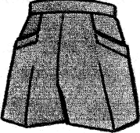

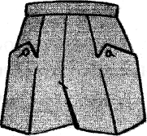

**Склади орнамент**

Учні отримують картки, на яких зображені фрагменти орнаментів. Вико­ристовуючи мотиви карток, треба розробити орнамент для вишивки та за­пропонувати моделі, в яких він використовується як

Під час гри учні поділяються на команди. Члени однієї команди розроб­ляють колекцію моделей-аналогів, оздоблених вишивкою.

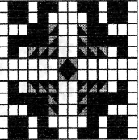Для учнів п'ятого класу використовують кольорові шаблони з фрагмен­тами орнаментів. Розкладаючи їх на тканині, гравці знаходять найбільш вда­лу композицію.

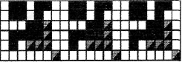

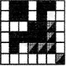

**Зроби краще**

Учні самостійно розробляють малюнок обличчя та одяг для іграшки, намагаючись зробити її більш кумедною. Гра використовується при виготовленні іграшок, у яких пе­редня та задня сторони шиються по одній викрійці.

**Створи настрій**

Учасники гри підбирають кольорову гаму та малюнок тканини для за­пропонованих виробів, намагаючись завдяки цьому приховати недоліки та підкреслити переваги фігури. Вибір кольорової гами та малюнка тканини треба обґрунтувати.

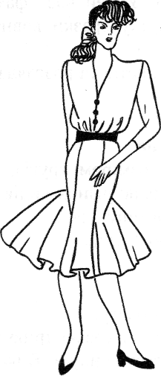 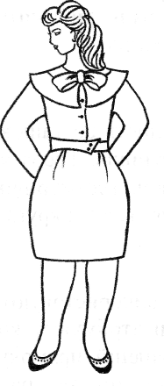

**Силует**

Гру використовують при вивченні силуетів одягу.

Учні отримують конверт з геометричними фігурами трикутників, квад­ратів, трапецій, прямокутників з яких треба скласти силует. Використовувати з однією метою можна різні фігури. Наприклад, для силуету трапеція можна використати геометричну фігуру трапеція або два трикутники з квадратом чи прямокутником.

Перемагає той, хто склав найбільшу кількість силуетів. Використовуючи різнокольорові фігури можна підбирати кольорову га­му для виготовлення одягу.

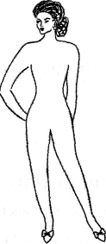**Гармонія**

Учасники гри поділяються на команди. Кожна команда отримує конверт з шаблонами фігур та завдання. Перша ко­манда повинна розробити моделі у яких силует, конструкція, колір та малюнок тканини гармонійно поєднані. Друга коман­да навпаки отримує завдання показати дисгармонію у одязі.

Обидві команди можуть отримати однакове завдання: по­казати гармонію та дисгармонію у одязі.

**Що на що схоже?**

Учасники отримують геометричну фігуру (прямокутник, трапеції різного розміру, овал) та малюнки або фотографії моделей одягу. Визначають, на які геометричні фігури схожі моделі одягу. Кожен учень обирає моделі, силует яких нагадує відповідну геометричну фігуру. Перемагає той, хто швидше і більше відбере малюнків або фотографій певного силуету.

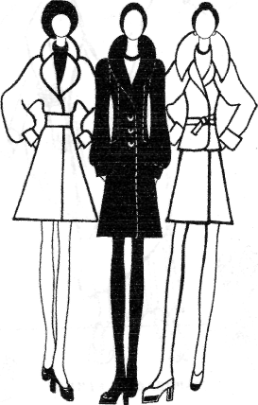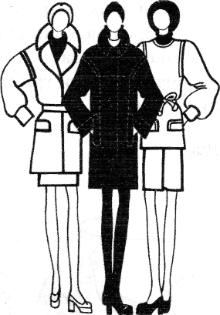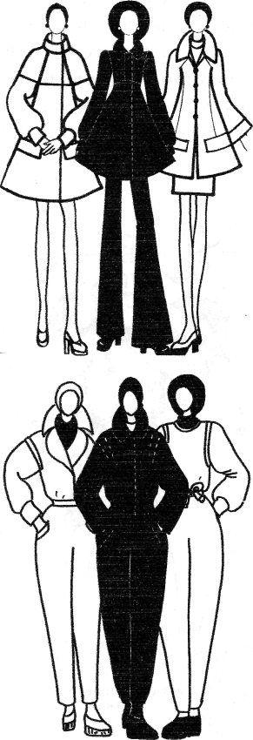

**Творю красу**

Конверт, що отримують учасники гри, містить шаблони фігур різних на зріст та різної повноти. Розробляють моделі одягу з метою усунення недолі­ків фігур і підкреслення переваг, використовуючи різні кольори та конструк­тивні лінії фасонів.

Гру використовують при вивченні кольорів та зорових ілюзій у одязі.

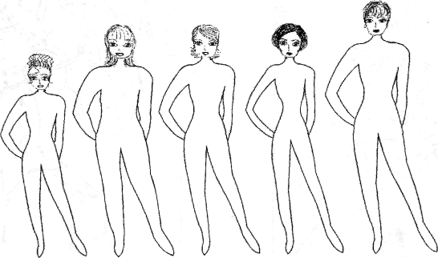

**Господиня**

Під час гри учасники створюють проекти виробів із клаптиків тканини: килими, сумки, ковдри, пано.

Оцінюється гармонія кольорів, композиційне вирі­шення, оригінальність.

Завданням гри може бути у 5 класі - складання квадрату (серветки) з клаптиків тканини різної конфігурації, у 6 класі — виготовлення пано, у 7 класі — прихватки, у 8 класі - ковдри, у 9 класі - сумки або одягу.

**Бенефіс**

Це гра-звіт про самостійні домашні дослідження. Двом учням: середньо­му та сильному загадують одне і те ж завдання. Через певний час вони пови­нні представити рішення.

Крім обраного варіанту, учень показує й інші, а також доводить: чому він обрав саме цей варіант.

Наприклад: придумати фасон сукні для повної матусі з будь-якої конкре­тної тканини (смугастої, набивної, у клітку).

**Аукціон**

Гру проводять під час повторення термінології ручних, машинних або прасувальних робіт. Учням треба за певний час записати якомога більше те­рмінів.

**Найкраща швачка**

Під час гри учасники змагаються у швидкості, майстерності, охайності виконання завдання.

Таку гру-конкурс доречно проводити під час виконання практичних ро­біт з метою активізації навчально-пізнавальної діяльності учнів.

**Символ професії**

Учням показують малюнок із зображенням знайомого предмета. Треба назвати професії, які цей предмет символізує.

Наприклад: ножиці (швачка, кравець); лінійка та олівець (конструктор, кравець); нитки (швачка, вишивальниця).

Цю гру можна проводити у зворотному напрямку, тобто, запропонував­ши учням придумати символ будь-якої професії та пояснити свій вибір.

**Асоціації**

Дві команди по черзі загадують професії. Команда, що відгадує ставить асоціативні питання та отримує на них відповіді. Наприклад:

1.Якого кольору професія? — Барвиста.

1. Який має запах? - Нового одягу.
2. Робота пов'язана з людьми чи з технікою? - 3 технікою.
3. Працюють сидячі? - Так.

Для відгадування командам надається три спроби. У цьому випадку - Це професія швачки.

**Захист професії**

Заздалегідь на уроках учні отримують початкову інформацію і конкретні завдання, які виконують в ході екскурсії або зустрічі. Треба з'ясувати відо­мості про техніку, що застосовується працівниками професії, умови праці, можливості для змістовної, творчої діяльності, професійного росту, вимоги до психофізіологічних та інших якостей людини, її здоров'я, значення про­фесії в житті суспільства.

Під час гри учасники обирають професію, яка їм подобається та наво­дять аргументи на її захист. Перемагає той, чиї аргументи переконливіші.